Cách lưu ảnh trên máy tính từ Google Drive
- Bước 1: Bắt đầu bằng cách mở ứng dụng Google Drive và tìm kiếm hình ảnh trong thư mục hoặc tệp cần thiết.
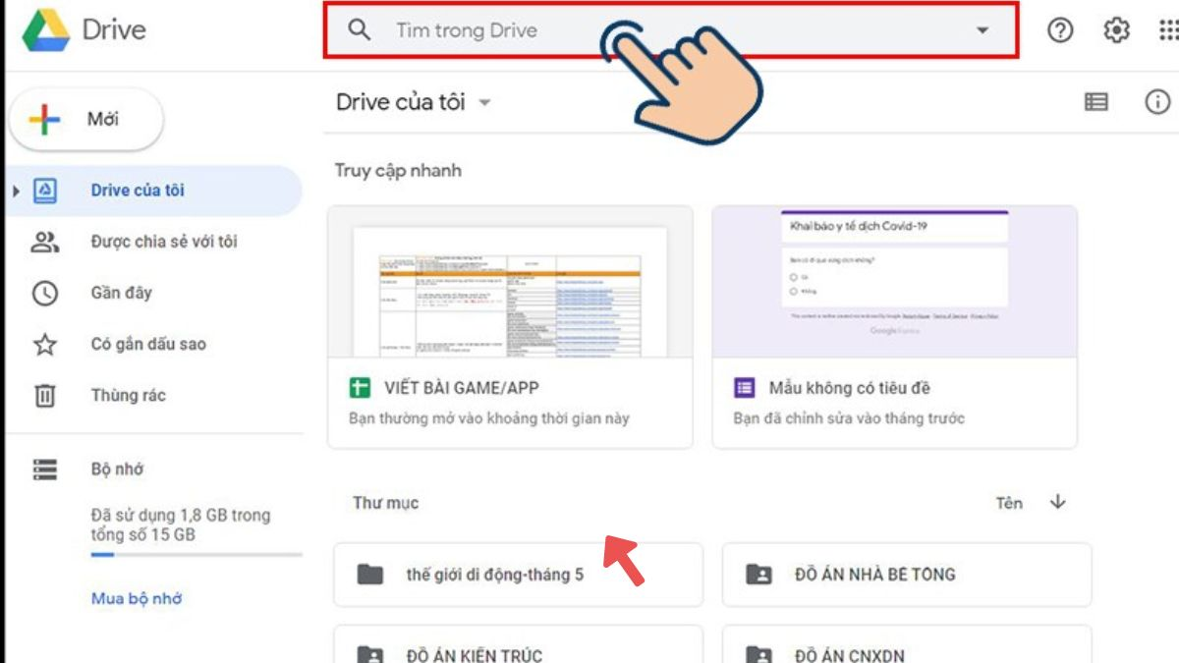Mở Google Drive
- Bước 2: Chọn mục "Ảnh và hình ảnh" để lọc chỉ hiển thị các tệp ảnh.
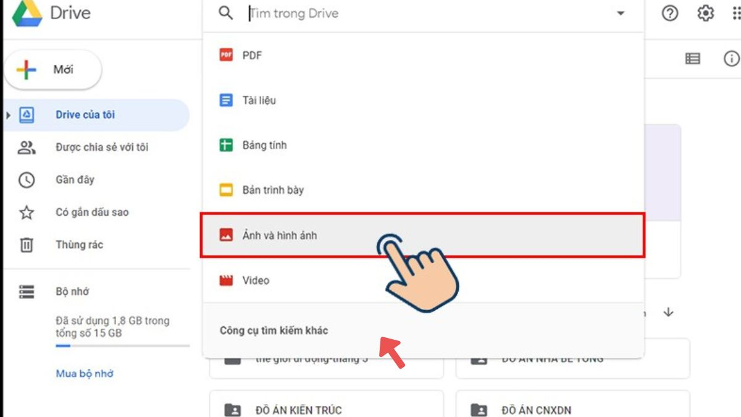Chọn mục Ảnh và hình ảnh
- Bước 3: Duyệt qua danh sách ảnh và chọn những hình ảnh bạn muốn tải xuống. Bạn có thể chọn một hoặc nhiều ảnh tùy thuộc vào nhu cầu.
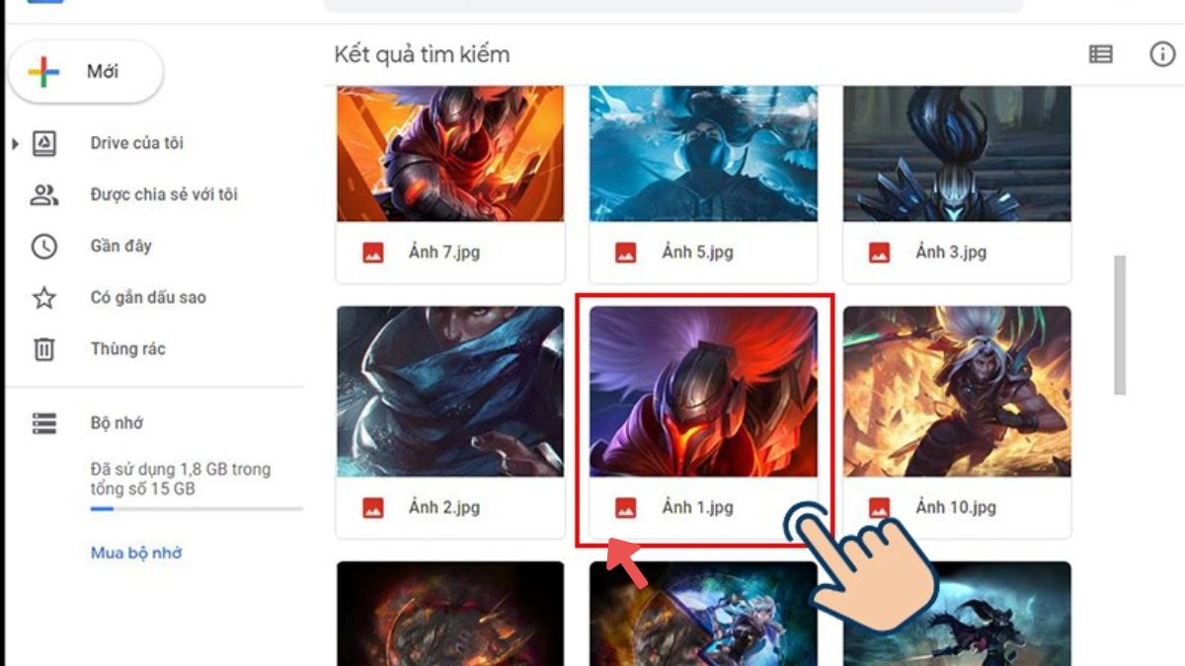Chọn ảnh cần lưu
- Bước 4: Sau đó, nhấn vào biểu tượng mũi tên xuống để mở menu. Bạn chọn "Tải xuống" để lưu ảnh từ Google Drive về máy tính.
Cách lưu hình ảnh trên Google về máy tính đơn giản

